厦門大學



**信息学院软件工程系**

**《计算机网络》实验报告**

**题 目 实验七应用层协议服务配置—**

**班 级 软件工程2018级2班**

**姓 名 林坚**

**学 号 24320182203232**

**实验时间 2020年5月*6*日**

**2020年5月6日**

1实验目的

配置以下服务

|  |  |  |
| --- | --- | --- |
| 操作系统 | 服务 | 建议软件 |
| **Windows Server** | **DNS** | 系统自带 |
| **HTTP** | 系统自带**IIS** |
| **HTTPS** | 系统自带证书服务器 |
| **FTP** | **Serv-U FTP** |
| **SMTP,POP3,IMAP** | 系统自帯或第三方 |
| **Linux Server** | **SSH** （远程桌面和 文件服务） | **OpenSSH** |
| **HTTP** | **Nginx** |
| **SMB** | **Samba** |

操作步骤：

1、 下载相关课件，阅读实验教程课本（附录1）,上网搜集相关资料，视频和文 字教程，记住实验要领；

2、 按照描述在Windows或Linux操作系统下，配置服务。

2实验环境

服务器系统：Windows Server 2003

虚拟机：VMware Workstati on 15.5 PRO

3实验结果

（1）DNS服务器:

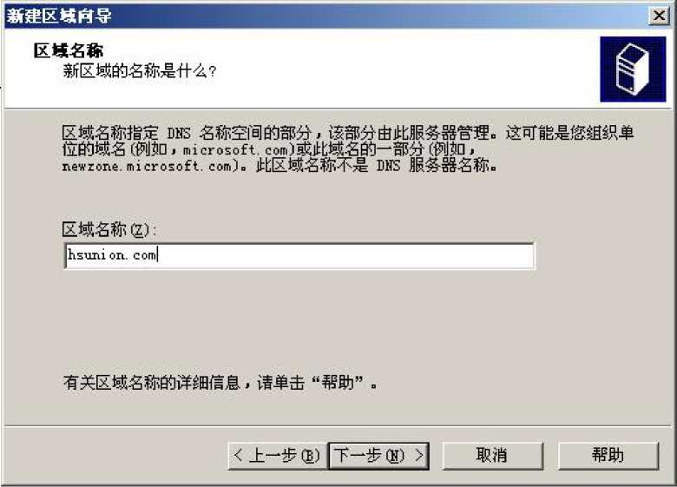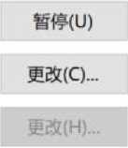

首先进入 hsunion.com 属性页:

hsunion.com 屋性

常规 起始授权机构(S0A)名称服务器WINS区域传送

状态:

79L 或

**.COI**

或

类型:

复制:

主要区域

冥一Active Directory 集成区域

)2 円 I8i.,

I8L

区域文件8(Z):

hsunion.com.dns

动态更新(N): 无

①因为可以接受来自非信任源的更新，允许非安全的动态更新是一个较大的 安全弱点.

要设置老化/清理属性*，*单击佬化”. 老化(G)...

进入名称服务器进行设置:

编晔称服务器记录 X

|  |  |  |
| --- | --- | --- |
| 输入f 服务器名称及f 或多个**IP**地址.这两者都是识^名称服务器所必需的. 服务器完全限定的域名**(FQDN)(S):** | | |
| **win-urcnp2r9l8i.** |  | 解析**(R)** |

此NS记录的IP地址(A):

|  |  |  |
| --- | --- | --- |
| **IP**地址 |  | 删除**(D)** |
| 〈单击此处添加**IP**地址〉 |  |  |
| **0192.168.56.130** | 确定 | 上移**(U)** |

E^(O)

IS管理器

hsunion.com 屋性

)awt(A) ss fa I：

5 WIN-URCNP2R9L :正向查找区域 hsunion.coi

」食向査找区域 兰信任点 条件转发器

常规 起始授权机构(SOA)名称服务器WINS区域传送

要向列表中添加名称服务器，清单击“添加“・

名称服务器(N):

)2r9l8i., host...

I8i.

服务器完全限定的域名(FQDN) win-urcnp2r9l8i.

添加(D),

删除(R)

IP地址

[192.168.56.130]

然后点击确定

1.新建服务器主机

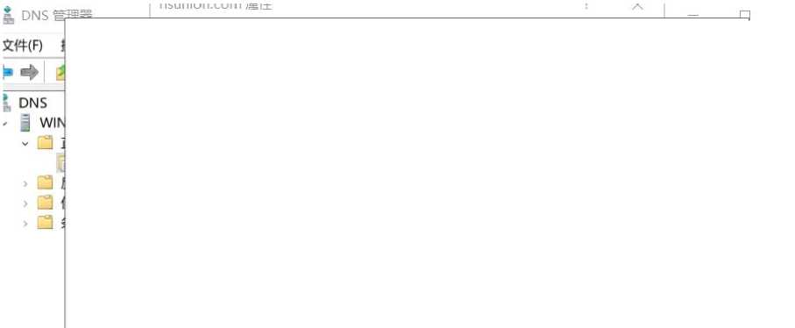

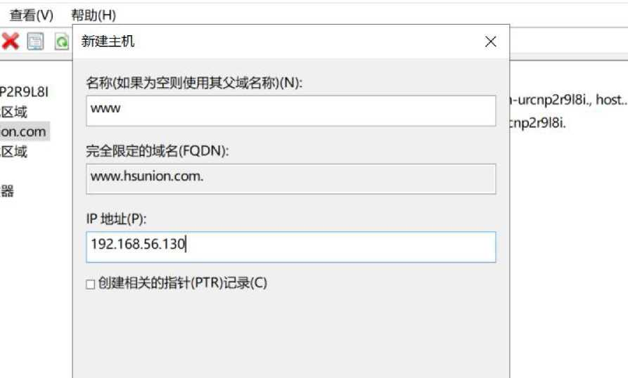

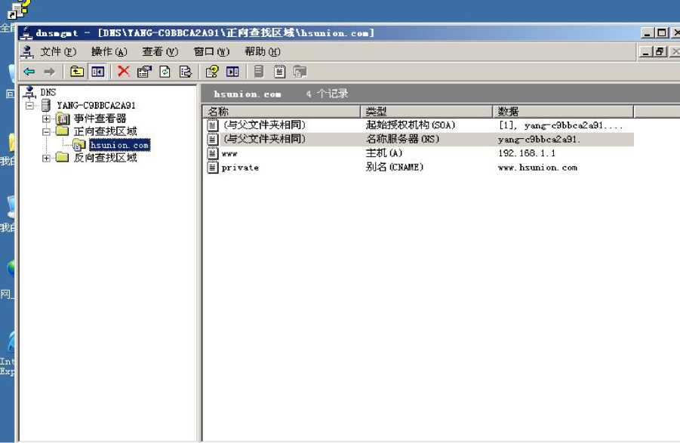

2.测试该DNS是否配置成功

进入cm

**E0**中。四高■詛**，tion**

见机（M）跡卡CD藉助（W || - 耳 ® © 口曰回却 □ □

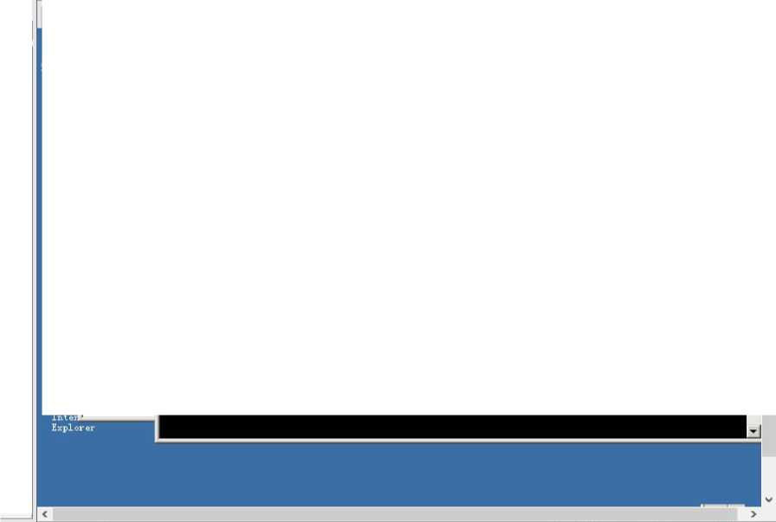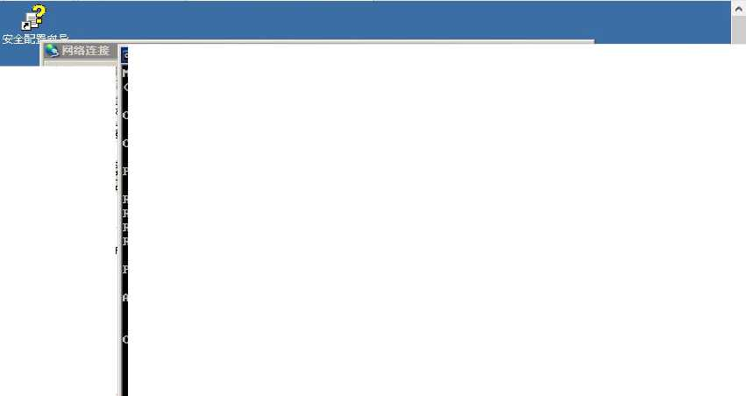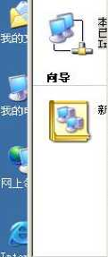

文件田）编

。后退▼， 地址鱼）陸F

LAS或高速

:\Docunents and SettingsM)dministrator>cd\

:\>ping [www.hsunion.com](http://www.hsunion.com)

[www.hsunion.com](http://www.hsunion.com)

[192.168.1.1] with 32 bytes of data:

0 <0X loss>.

C:\TIIDOYS\sy!

192.168.1.1：

192.168.1.1：

192.168.1.1：

192.168.1.1:

t ime<lms t ime<lms t ime<lms t ime<lms

TTL=128

TTL=128

TTL=128

TTL=128

From From From From

命主页

匚I我的计算机

归 Windows Server 2003 EnL

bytes=32 bytes=32 bytes=32 bytes=32

bosoft Windows

版权所有1985

r stat 1stics for 192.168.1.1：

Packets: Sent = 4, Received = 4, Lost boximate round trip tines in milli—seconds:

Mininum = 0ms, Haximun = 0ms, Average = 0ns

http服务器

虚拟机

**(§) Windows Server - VMware Workstation** 一 □ **X**

文件**(F)**编辑**(E) »(V)**围以机**(M)**"卡**(T)**帮助**(H) || -** 吳 J宓 **[□ Q H ®** 回 **gj -**

［要将输入定向到该虚拟机，谓在重以机内部单击蘇安Ctrl+G°

令主页

BBS服务器

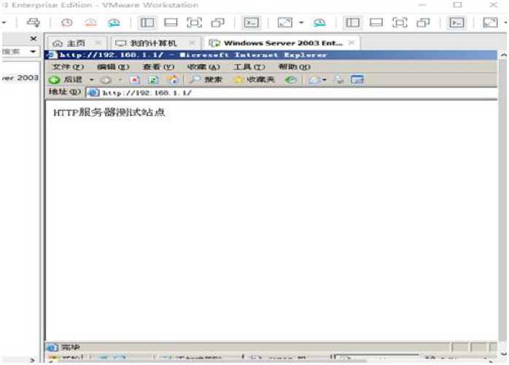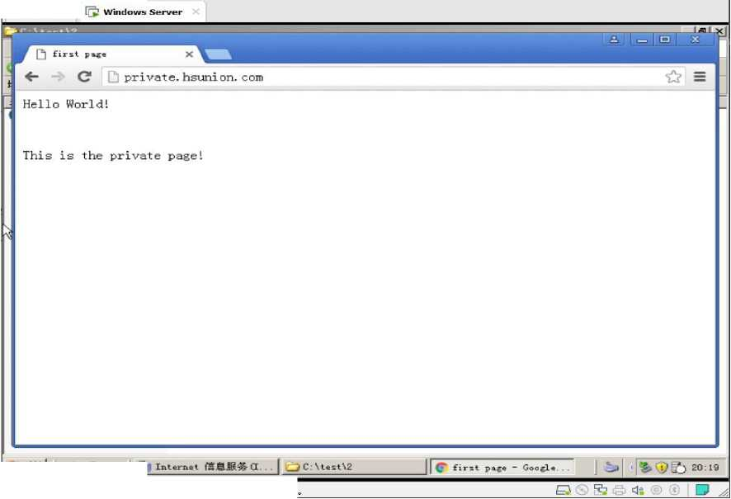

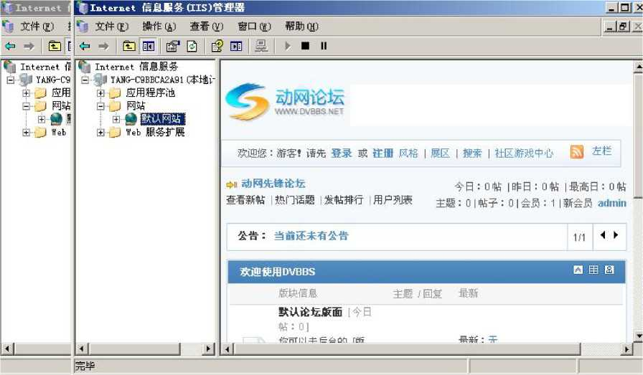

最新

訓动冋先锋论坛 今日：0帖|昨日：。帖|最®a： 0帖

查看新帖I热门话题I发帖排行I用户列表 主题：0|帖子：0］会员：1 |新会员admin

公告：当前还未有公告

Internet信息服务

亩Web服务扩展

F YANG-C9BBCA2A91 田」J应用程序池 !=1 u网咆

欢迎您：admin隐身|收件箱（0） |控制面板|搜索|风格|展区|插 鼠左栏

件I社区游戏中心I管理I退岀

动网论坛—

*［i*取消操作

版块信息

主题/回复

最新

By：无 2008-10-17 1 I

默认论坛版面［今日

帖：Q］

你可以去后台的骚 面管理］进行増加、修 改、删襟等管理操作 版主：暫无版主

欢迎使用DVBBS

后iE

，certreq. txt - 记事本

-ln| x

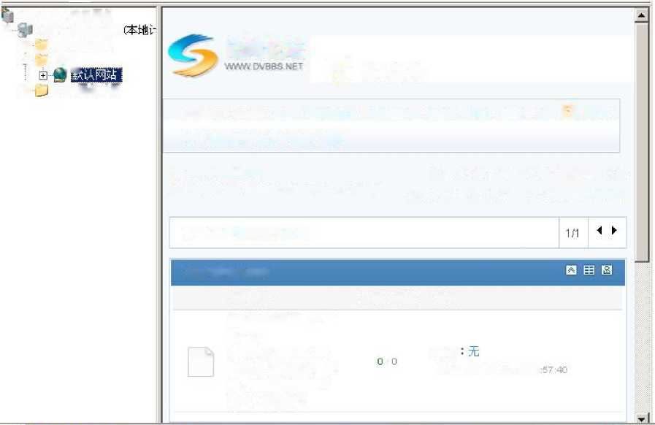

**址但•文件位）编辑值）格式@）查看⑦ 帮助**QD **矿**t

BEGIN NEW CERTIFICATE REQUEST

MIIDPjCCAqcCAQAwVzELMAkGA1UEBhMCQ04xDTALBgNUBAgeBHmPXuoxDTALBgNU BAceBF0mlegxDDAKBgNUBAoTA2UzdDE0MAuGA1UECxMFdGUzdDIxGDAUBgNUBAMT D31hbmctVzliVmNhMmE5MTCBnzANBgkqhkiG9vj0BAQEFAA0BjQAvjgVkCgVEAoPyu hTld3U376cnurIC4q2FeJjzFKqjK1Z5CUXlUHU1xokQPuu+e8Dg3AmtKiJEzejMx CtZ6UbcI8pbbteobfm8LVdsA4FBZi5FwtJ8V*UG/bt0SMQ2Xxp^ygLUaS3H0Ud8L gNIYJzISX0UuqAutBErTjE6h3zI2ptog39iCdgUCAiJEAAaCCAZkuGgVKKwVBBAGC NvjOCAzEMFgo1LjIuMzc5MC4vMHsGCisGAQQBgjcCAQ4xbTBrMA4GA1UdDuEB/wQE AvjIE8DBEBgkqhkiG9<>J0BCQ8ENzA1MA4GCCqGSIb3DQMCAgIAgDAOBggqhkiG9i>J0D

BAICAIAuBuVFKvjUDAgcwCgVIKoZIhucNAvjcviEwVDUROlBAvjvjCgVIKuVBBQUHAwEvj gf0GCisGAQQBgjcNAgIxge4vjgesCAQEeUgBNAGkAYvjByAG8AcuBuAGVAdAAgAFIA UvjBBACAAUvjBDAGgAVQBuAG4AZQBsACAAQvjByAHkAcAB0AG8AZvjByAGEAcABoAGkA YvjAgAFAAcgBuAHVAaQBkAGUAcgOBiQAAAAAAAAAAAAAAAAAAAAAAAAAAAAAAAAAA AAAAAAAAAAAAAAAAAAAAAAAAAAAAAAAAAAAAAAAAAAAAAAAAAAAAAAAAAAAAAAAA AAAAAAAAAAAAAAAAAAAAAAAAAAAAAAAAAAAAAAAAAAAAAAAAAAAAAAAAAAAAAAAA AAAAAAAAAAAAAAAAAAAAMA0GCSqGSIb3DQEBBQUAA4GBADrFUPr9zhFtRocwgNlN ATpusZBws3+kBq64naU1Ub/FU9Uzx*WJuF2N63CGKnEaMrUnvj0Dod1NkUFx6gz0vj lEr3KQoBt22FMSl0u45u2ccslda30uohzTIZn1a93CNNAHlRQCHrQL0QI2PU4yU0 /1SX3GkOXxzp6iKqZuu4QUHc

END NEW CERTIFICATE REQUEST

证书服务器

对 细⑻ 主灿岫 濒卡⑴ 帮助时 || - 吳 ® •珀 E □ K S3 0 可卜

g WlndqwiE Scrwr

章摆 祥剛ra I征瞬枝I

—. ■ ■ ■■■■

正在充或证书导出向导

《上一勢⑥I 芫成］ 岫

整已邮地芫脱血将辱出月辱.

C.'1-?■:■■:'afctr.ts «rui St* 吉

恥R編铝二4S綱x 50S

坦度F蛔置

ZZZT：?-囘

搜索引擎服务器

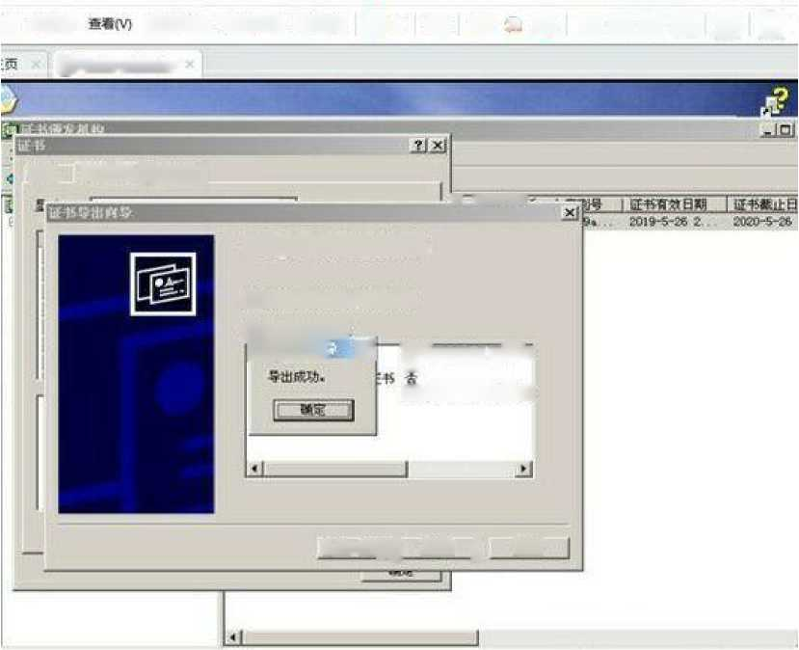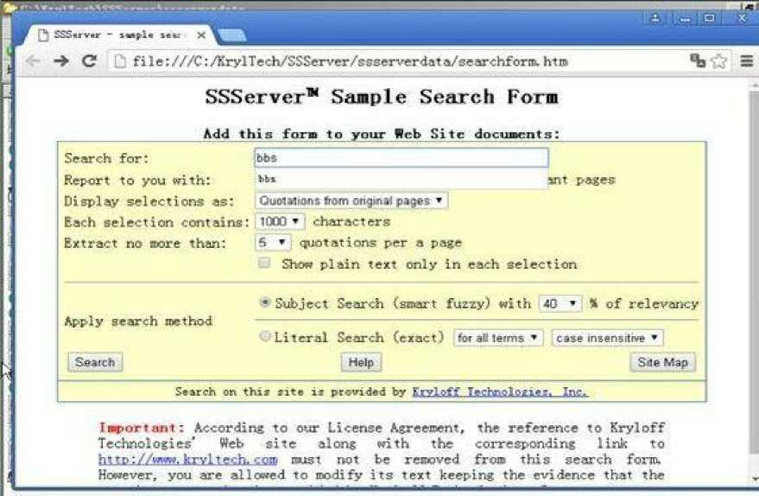

FTP服务器

**(§1 Windows Server - VMware Workstation**

文件**(F)**跡(日查看**(V)**菌以机**(M)**龄卡**CO**帮助**(H) || -** 司 **0** 、④[□口回& 回 **H! \***

命主责

**I Windows Server**

」刘兰1

文件建) 锦辑麒 查看既) 收藏也) 工具**CD** 帮助**QD**

弓后退，_ **jr]** 搜素 文件夷 x g 团，

地址①)|^] **ftp：//192. 168. 1. 1/**

**u** ■转到

**a?.j**

**,1** 弓 **bbs**

大小**I**类型

文件夹 文件夹

**I**修改时间

**2018-5-26 20:19**

**2018-5-26 20:23**

用尸：**test**

/ 开始**I ' I**二**^2 Windows Eat. .，S*rv~U -** 下载 …| **2 Mi crosoEl**

，要将输入定向到该虚拟机，请在菌财几内部单击薄**Ctrl+Ga**

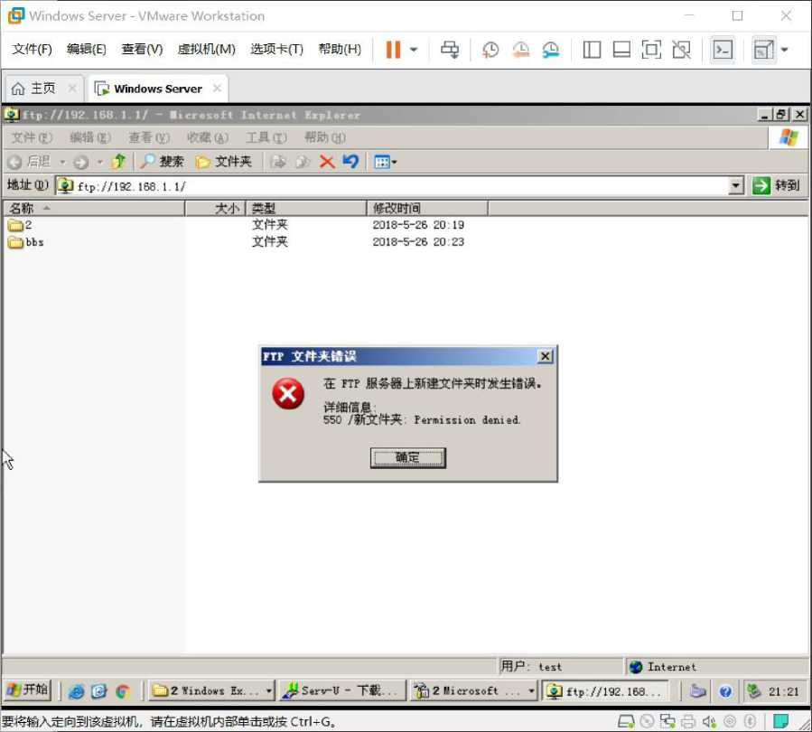

4实验总结

这次实验的主要收获是学习了简单熟悉了解了在Windows操作系统下，配置 DNS、HTTP、FTP、SMTP和POP3、IMAP、虚拟主机、证书、搜索引擎等服 务。以及如何使用IIS,证书系统，利用Ser-U建立FTP。